DALLMER CeraFrame Connect Duschrinne

Dallmer

Eigenschaften

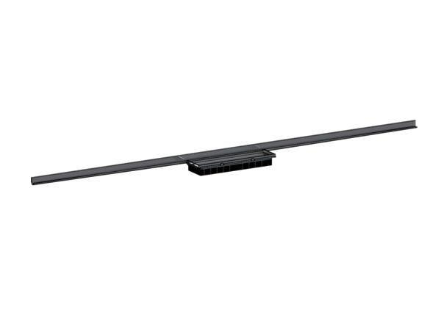

Ausführung Rinne

Kastenrinne

Farbton

messing, rotgold, schwarz, silber

Form

gerade Rinne

Oberfläche

beschichtet, matt

Produkt

Ablauf mit Duschrinnenaufsatz

Werkstoff

Edelstahl

Breite (mm)

90,00

Höhe (mm)

12,00 - 32,00

Länge (mm)

297,00 - 1.500,00

Belastungsklasse

K 3

Eignung Bodenbelag (mm)

12 - 32